https://www.mclibre.org/consultar/xml/lecciones/xml-xpath.html

**Predicados:**Son condiciones opcionales en un paso de localizacion. Nos ayudan a ajustar la busqueda en el conjunto de nodos que nos interesan.

//descrición/text() <!-- Nos mostraria el texto del elemento descrición -->

//produto[@cod="LACT012"] <!-- Nos mostraria los productos que tienen el predicado -->

//cliente[nome/text()="Uxío Fuentes Neira"]

//produto[descrición][@cod="LACT012"] <!-- Con varios predicados -->

//produto[2] <!—Devuelve el segundo elemento “produto” del documento posición de producto -->

count(//produto) <!—Cuenta los elementos del documento, devolviendo un número -->

count(//produto) > 3 and count(//produto) < 7 <!— Devuelve un valor booleano -->

//produto[2] | //cliente <!— Devuelve un conjunto de nodos -->

**Operadores:**

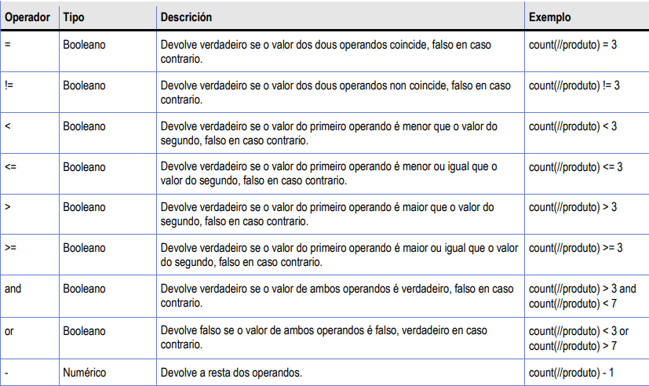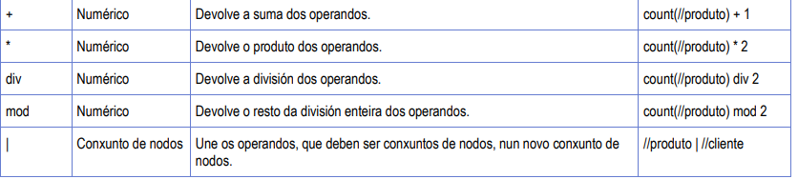

//máquina[@nome="COPERNICO"]/config/*/text()

//hardware[memoria[@tecnoloxía="DDR2"][text()="4"]]/fabricante

Para ver más ejemplos, ver soluciones ejercicios 5 y 6 XPATH…